Universidad Internacional del Ecuador (UIDE)

Escuela de Ciencias de la Computación

LOGICA DE PROGRAMACION

Título: "Avance Proyecto Integrador \ Explicacion Logica de Juego Cuarenta"

Profesor: Ing. Pualina Vizcaina

Estudiante:
Henry Julian Escobar Chafuel, ID: 1753816089
Joel Alexander Vaca Pinargot, ID: 2351010752
Maria Belen Tobar Landeta, ID: 1004574776

Quito, 27 de Mayo de 2026

Diagramas Funcionales
- DIAGRAMA FUNCIONAL DE ARQUITECTURA BASICA DEL SISTEMA

Este diagrama representa el modelo Entrada → Proceso → Salida (EPS) del sistema.
El sistema recibe información proveniente de:

- Jugadas del Jugador 1
- Jugadas del Jugador 2
- Conexión del cliente
- Datos de la partida
- Cartas repartidas
- Turnos del juego

Estas entradas permiten que el sistema mantenga sincronizada la partida y controle correctamente las acciones de cada jugador.

La sección central del diagrama muestra la lógica principal del sistema.
Entre los procesos más importantes se encuentran:

- Inicialización del juego
- Creación del servidor
- Establecimiento de conexión LAN
- Repartición de cartas
- Recepción de jugadas
- Validación de entradas
- Verificación de reglas del juego “40”
- Procesamiento de la lógica del juego
- Actualización de puntajes
- Determinación del ganador
- Envío de resultados

Esta estructura demuestra que el sistema no solo ejecuta acciones básicas, sino que también valida información y controla el flujo completo de la partida.
Después del procesamiento, el sistema genera:

- Estado actualizado del juego
- Resultado del turno
- Puntajes actualizados
- Ganador de la partida
- Mensajes de conexión
- Mensajes de error y validación

Estas salidas permiten que ambos jugadores visualicen la información en tiempo real y mantengan sincronizada la experiencia de juego.

Figura 1
Diagrama funcional arquitectura
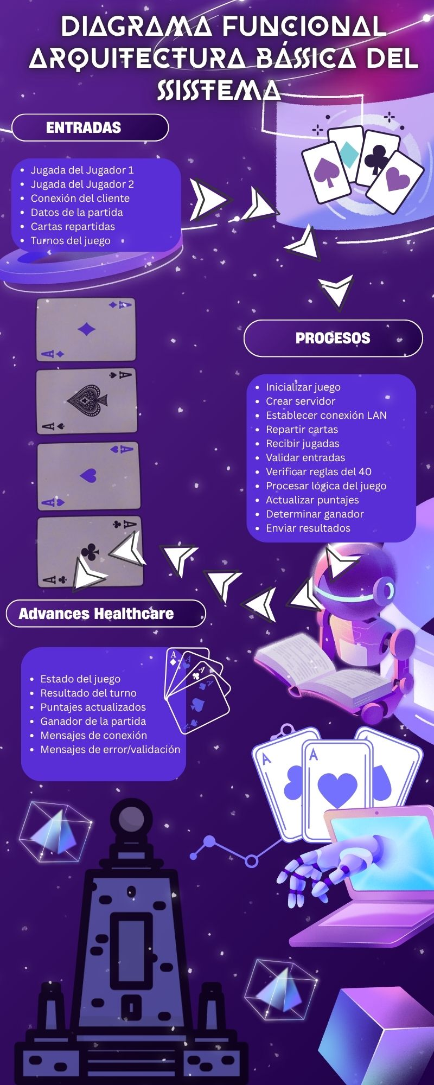
Nota. Diagrama funcional arquitectura básica del sistema.

- DIAGRAMA FUNCIONAL DEL JUEGO
Este diagrama representa el flujo lógico completo de la partida desde el inicio hasta el final.
El juego comienza mostrando un menú donde el usuario selecciona:

- Modo local
- Modo multijugador LAN

Dependiendo de la opción elegida, el sistema ejecuta diferentes rutas de funcionamiento.

Cuando se selecciona el modo LAN:

1. El servidor es creado
2. El sistema espera la conexión del cliente
3. Se valida si el cliente logró conectarse correctamente
4. Si la conexión es válida, la partida inicia

Esto demuestra correctamente el funcionamiento de una arquitectura cliente-servidor.
Una vez iniciada la partida:

- Las cartas son repartidas
- El turno pasa al Jugador 1
- La jugada es validada

Si la jugada es correcta:

- Se procesa la acción

Si es incorrecta:

- Se muestra un mensaje de error
- El turno debe repetirse

Posteriormente:

- El turno cambia al Jugador 2
- Se validan nuevamente las acciones
- Se actualizan puntajes
- El sistema verifica si existe un ganador

El flujo continúa hasta que se cumpla la condición de victoria.

Cuando un jugador alcanza la puntuación necesaria:

- El sistema declara al ganador
- Muestra el resultado final
- Finaliza la partida correctamente

El diagrama incluye:

- Validaciones
- Control de turnos
- Manejo de errores
- Repetición de procesos
- Condiciones lógicas

Esto cumple adecuadamente con los requisitos funcionales solicitados en la rúbrica.

Figura 2
Diagrama funcional.
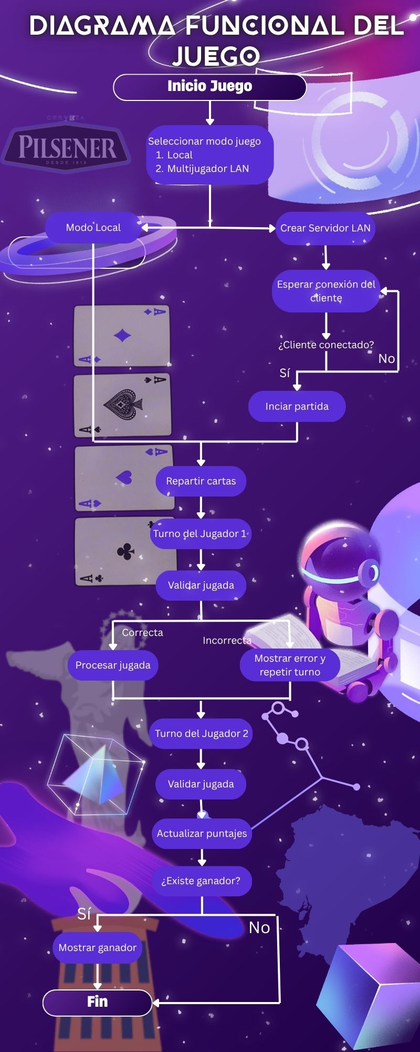
Nota. Diagrama funcional del juego.
- DIAGRAMA DE ARQUITECTURA CLIENTE-SERVIDOR LAN
Este diagrama representa la comunicación en red entre los jugadores utilizando sockets TCP/IP.
La estructura se basa en:

- Jugador 1 → Servidor
- Jugador 2 → Cliente

Ambos equipos se comunican mediante una red LAN usando el puerto TCP 5000.
El servidor tiene la responsabilidad de:

- Crear la partida
- Controlar la lógica principal
- Validar reglas
- Guardar el estado del juego
- Enviar datos al cliente

El servidor actúa como núcleo central de procesamiento y sincronización.

La comunicación se realiza mediante sockets TCP/IP.
El servidor envía:
- Cartas
- Turnos
- Puntajes
- Resultados
El cliente responde enviando:
- Jugadas
- Solicitudes
- Confirmaciones
Esto demuestra una comunicación bidireccional en tiempo real.
El cliente se encarga de:
- conectarse a la red LAN,
- enviar jugadas,
- mostrar el estado del juego,
- recibir información del servidor.

La lógica principal permanece centralizada en el servidor para mantener el control y evitar inconsistencias entre jugadores.

Figura 3
Diagrama arquitectura
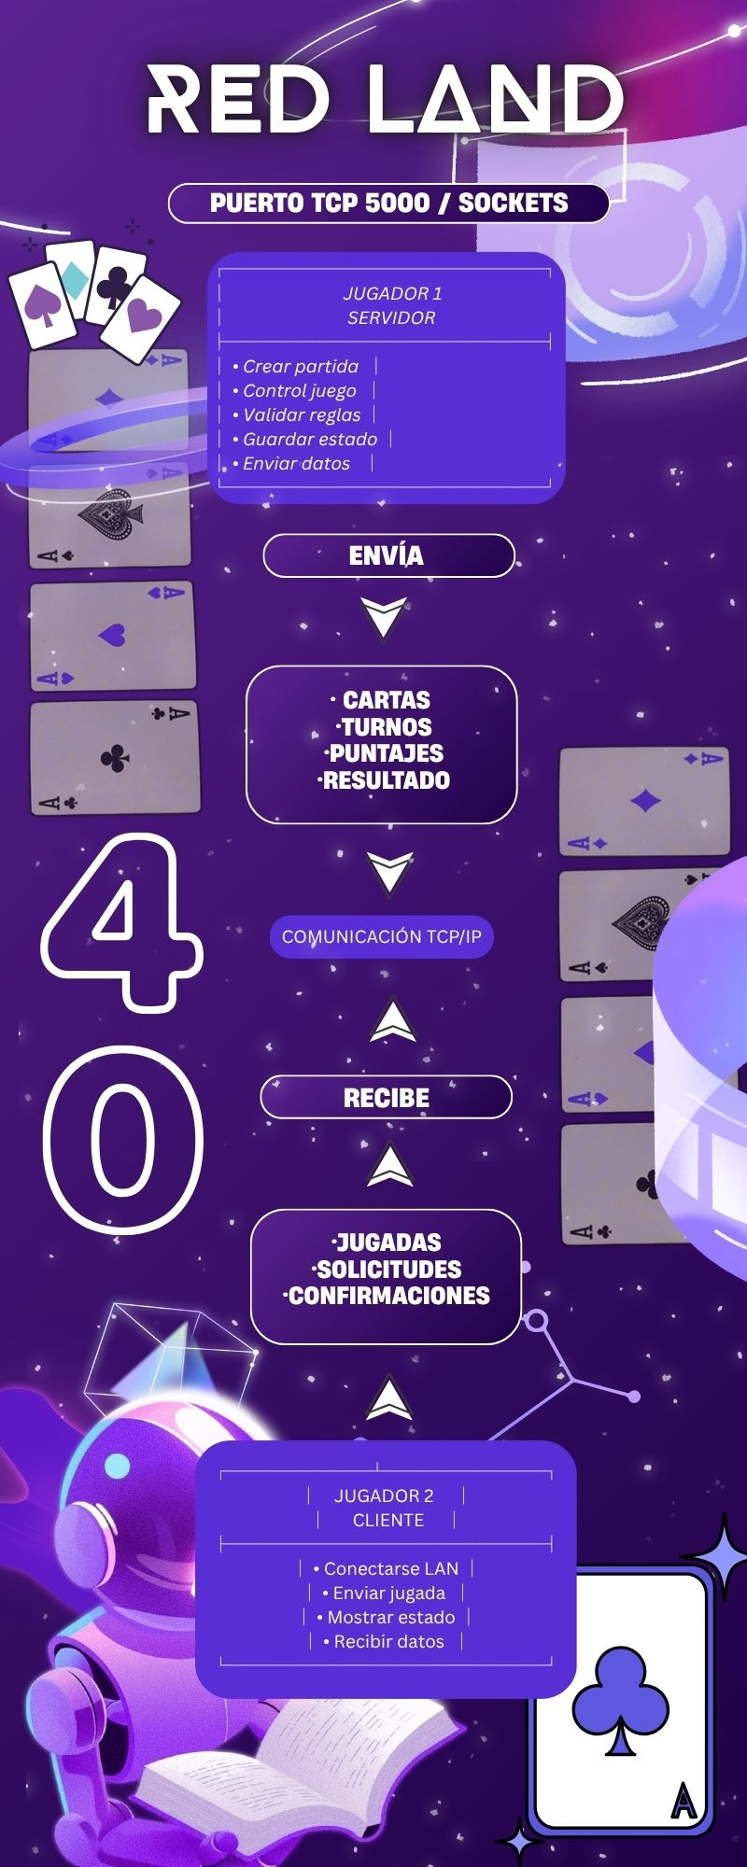
Nota. Diagrama de arquitectura sobre la red LAN.

